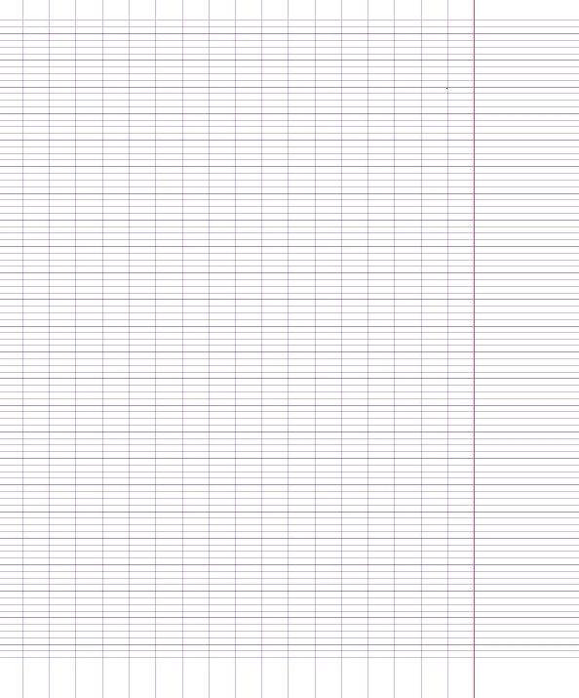
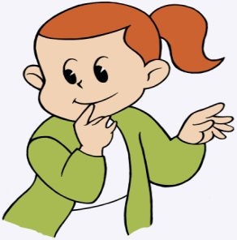

يَوْمُ :

خَطٌّ : حرف الميم

مَـ مَـ

. . . .
ـمُـ ـمُـ

. . . .
مُ مُ

. . . .

مُنَى

. . . .
ـنَى ـنَى

ـنَى ـنَى

يَوْمُ :

خَطٌّ و نَسْخٌ : حرف الميم

مُعَلِّمٌ

مُعَلِّمٌ

مُعَلِّمٌ

معَلِّم

يَوْمُ :

إِملاء : حرف الميم

أذكر رسم حرف م المناسب في الكلمة و أقرأ :

عَلَـ - ـدرسة - ـعَلِّـ ـة - قدَّا

. . . . .



يَوْمُ :

. . . .
خَطٌّ : حرف الباء

بَـ بَـ

ـبُـ ـبُـ

. . . .

بِ بِ

. . . .
الأَبُ الأَبُ

الأَ الأَ الأَ
. . .

يَوْمُ :

خَطٌّ و نَسْخٌ : حرف الباء

المَكْتَب المَكْتَبُ المَكْتَبُ المَكْتَـ

يَوْمُ :

إِمْلاء : حرف الباء

أُلاحِظُ الصُّورَة ثمَّ أنسخ الكلمة المناسبة

. .

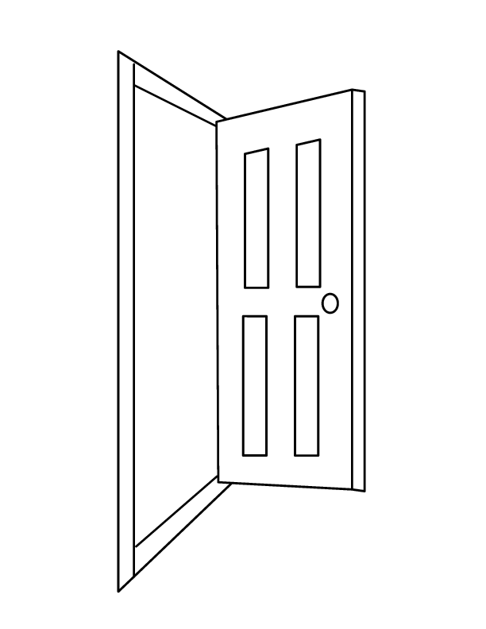

مِحْفَظَةٌ

بَابٌ

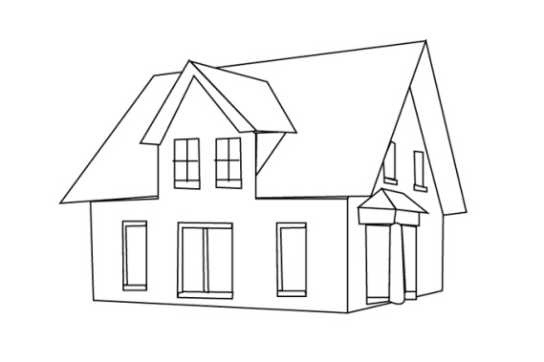

يَوْمُ :

خَطٌّ : حرف الدال

دَ دَ

. . .

ـدُ دُ

. . .

ـدُو ـدُو

. . .
ـدِ دِ

. . .

يَوْمُ :

خَطٌّ و نَسْخٌ : حرف الدال

دُمْيَةٌ يَةٌ يَةٌ

. . . .
يَوْمُ :

إِمْلاء : حرف الدال

أَقْرَأُ دَا - دِيـ - مدْ - دُ مع ما يناسبها.

كٌ - بٌّ - رَسَةٌ - رٌ

. . . . . . .

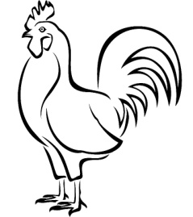
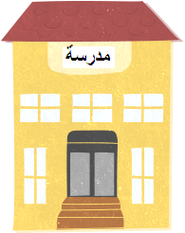
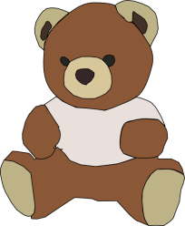
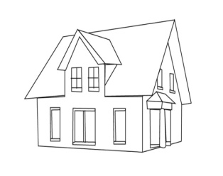

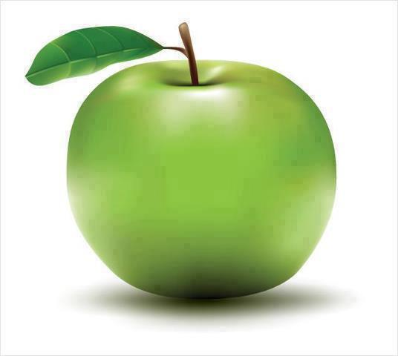

يَوْمُ :

خَطٌّ : حرف التاء

تَـ تَـ

. . .

تُـ تُـ

. . .

تِـ تِـ

. . .
تَا تَا

. . .
ـةَ ـةَ

. . .

خَطٌّ و نَسْخٌ : حرف الدال

يَوْمُ :

دَائِرَةٌ - ئِرَ - ئِر - ئِر

. . . . . .
يَوْمُ :

إِمْلاء : حرف التاء

أَقْرَأُ ما - ـة - ة - دُمـ مع ما يناسبها.

ئد - ـيـ

. . . . .

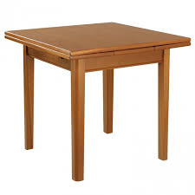
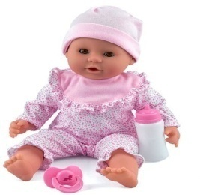



يَوْمُ :

خَطٌّ : حرف الرَّاء

رَ

. . .
رَا

. . .

ـرُ

. . .
رُو

. . .

رِ

. . .
رِي

. . .
دارِي

دارِي

. .

خَطٌّ : حرف الضّاد

ضَـ

. . .
ضَا

. .

ـضُـ

. . .
ضُو

. .
. .
ـضِ

. . .
ضِي

بَيْضٌ

بَيْضٌ

. .

يَوْمُ :

خَطٌّ و نَسْخٌ : حرف الضَّاد

سَرِيرٌ

. .
مَضْمَضَ

. .
ضَرَب

. .

يَوْمُ :

إِمْلاء

أَسْمَعُ الكلمة جَيِّدًا وأَكْتُبها

. .
.



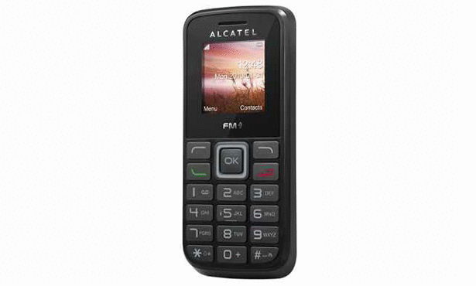

يَوْمُ :

خَطٌّ :حرف العين

عَـ

عَـ

. .
عَـا

عَـا

. .
عُـ

عُـ

. .
. .
عُـو

عُـو

. .

عِـ

عِـ

عِـي

عِـي

. .

ـعَـ

ـعَـ

. .
ـعًا

ـعًا

. .

عَ

عَ

. .
عٌ

عٌ

. .
. . .
عٍ

عٍ

. .
ـعَ

ـعَ

. .

خَطٌّ : حرف الهاء

هَـ

هَـا

هَـ

. .
. .
هَـا

ـهُـ

هُـو

ـهُـ

. .
. .
هُـو

ـهِ

هِي

ـهِ

. .
. .
. .
هِي

هَ

هِي

هَ

. .
هِي

هَاتف

هَاتف

. . .

يَوْمُ :

خَطٌّ و نَسْخٌ

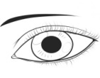
عَيْنٌ

عَيْنٌ

. . .
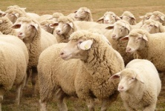
قَطِيعٌ

قَطِيعٌ

. .

عاهد

. . .
عاهد

يَوْمُ :

إِمْلاء

أَسْمَعُ الكلمة جَيِّدًا وأَكْتُبها

.
.
.



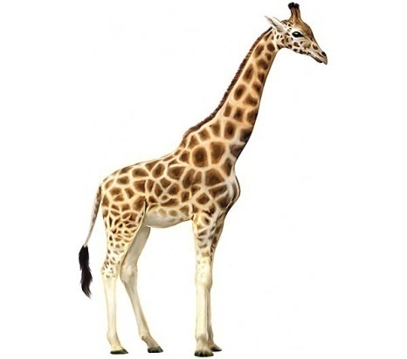

يَوْمُ :

خَطٌّ : حرف الزاي

زَ

زَا

. .
. .
زًا

ـزُ

زُو

. .
. .
. .
. .
. .
. .
زٌ

زِ

زِيي

زٍ

. .

خَطٌّ : حرف السين

سَ

سَا

سًا

. .
. .
. .
. .

ـسُـ

سُو

سٌ

. .
. .
. .

سِـ

سِي

سٍ

. .
. .

خَطٌّ و نَسْخٌ

يَوْمُ :

الحَارِسُ

.
.
زَكَرِيَا

.
.

يَوْمُ :

إِمْلاء

أَسْمَعُ الكلمة جَيِّدًا وأَكْتُبها

.
.
.



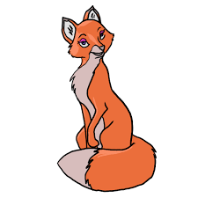

يَوْمُ :

خَطٌّ : حرف الطاء

طَ

طَا

طًا

. .
. .
. .

ـطُ

طُو

طٌ

. .
. .
. .

ـطِ

طِي

طٍ

. .
. .
. .

لَا

لاً

لَـ

. .
. .
. .
ـلُـ

لُو

ـلٌ

. .
. .

ـلِ

لِي

لٍ

. .
. .
. .
يَوْمُ :

خَطٌّ و نَسْخٌ

تَلَامِيذٌ

.
.
.
بَطَّةٌ

.
.
.

غَزَالٌ

.
.
.

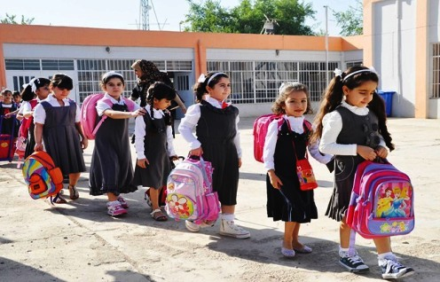
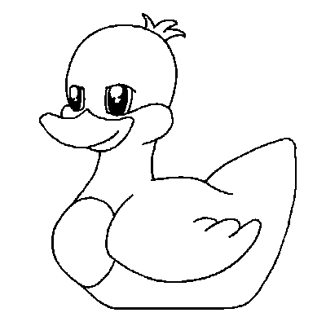
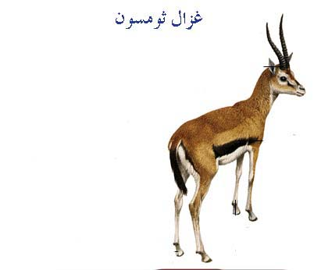

يَوْمُ :

إِمْلاء

أَسْمَعُ الكلمة جَيِّدًا وأَكْتُبها

.
.
.

. .

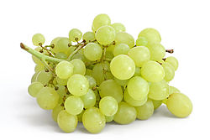

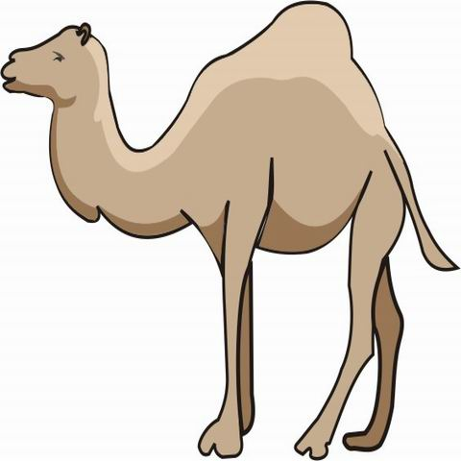

يَوْمُ :

خَطٌّ : حرف النون

نَـ

نَا

نًا

. .
. .
. .
. .
. .
ـنُـ

ـنُو

نٌ

. .
. .
. .

نِـ

. .
نِي

نٍ

. .
. .
خَطٌّ : حرف الجيم

جَـ

جَا

. .
. .
. .
جًا

ـجُـ

ـجُو

. .
ـجٌ

. .

ـجٍ

ـجِي

. .
جٍ

. .

خَطٌّ و نَسْخٌ

يَوْمُ :

أَنْقُلُ نَزَلْنا مِنَ السَّيَّارَةِ

.

يَوْمُ :

إِمْلاء

أَسْمَعُ الكلمة جَيِّدًا وأَكْتُبها

.
.

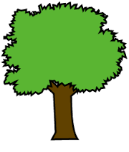

.



يَوْمُ :

خَطٌّ : حرف الشين

شَـ

. .
شَا

شًا

. .
. .
. .
. .
. .
. .
ـشُـ

ـشُو

شٌ

. .

شِـ

شِي

شٍ

. .
خَطٌّ : حرف الصاد

صَـ

. .
صَا

صًا

. .
. .
. .
. .
. .
. .
صُـ

ـصُو

صٌ

. .

صِـ

صِي

صٍ

. .

يَوْمُ :

خَطٌّ و نَسْخٌ

أَنْقُلُ جَلَسَ الصَّيْادُ تَحْتَ الشَّجرةِ

يَوْمُ :

إملاء

...........................................



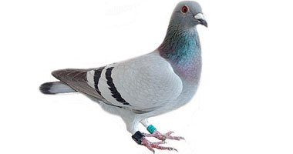

يَوْمُ :

خَطٌّ : حرف الهمزة

ءَ

ءُ

ءِ

. .
آ

أُو

إِي

ءًا

ءٌ

. .
. .
ءٍ

. .
. .
. .
. .
. .
خَطٌّ : حرف الحاء

حَـ

حُـ

. .
حَا

ـحُو

حًا

حٌ

. .
. .
. .
. .
. .
. .
. .
. .

. .

حِـ

حِي

حٍ

. .
. .
. .

خَطٌّ و نَسْخٌ

يَوْمُ :

أَنْقُلُ أُرِيدُ كَيْسًا مِنَ الحَلْوَى

يَوْمُ :

إملاء

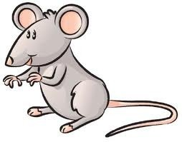

يَوْمُ :

خَطٌّ : حرف الكاف

كَـ

كُـ

. .
كَا

كُو

كِي

كًا

كٌ

. .
. .
كٍ
. .
. .
. .
. .
. .
. .

كِـ

خَطٌّ : حرف الفاء

فَـ

. .
فَا

فِي

فًا

. .
. .
فٍ
. .
. .
. .
. .
. .
. .

فُـ

فُو

فٌ

فِـ

خَطٌّ و نَسْخٌ

يَوْمُ :

أَنْقُلُ يَقِفُ رِضَا في مَكْتَبِ البَرِيدِ

.

يَوْمُ :

إملاء

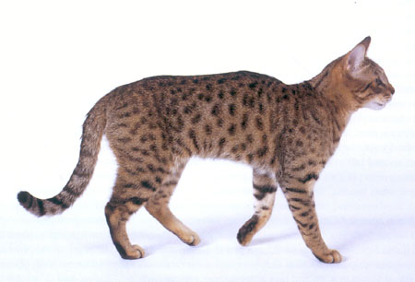

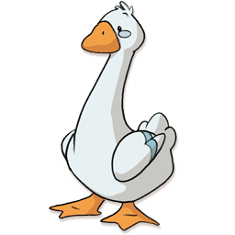

يَوْمُ :

خَطٌّ : حرف الباء

قَـ

قُـ

قِـ

. .
قَا

قُو

قِي

قًا

. .
. .
قٍ
. .
. .
. .
. .
. .
. .
وٌ

. .
. .
. .
. .
. .
. .
يَوْمُ :

قٌ

. .
خَطٌّ : حرف الفاء

وَا

وًا

. .

وُ

وُو

وِ

وِي

وٍ
. .

خَطٌّ و نَسْخٌ

أَنْقُلُ فِي المَكْتَبِ مُوَظَّفُ أَنِيق

يَوْمُ :

إملاء

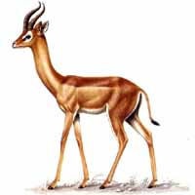

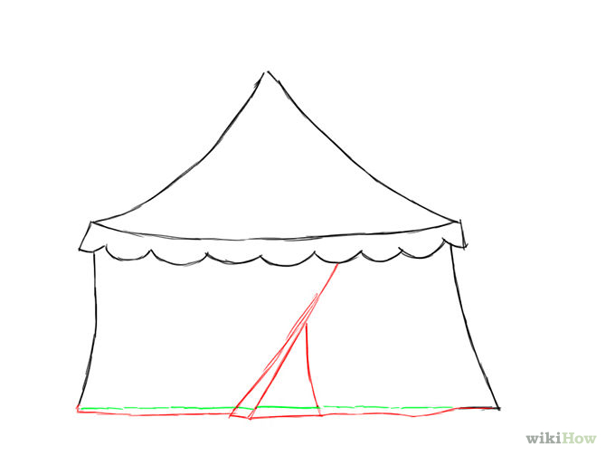

يَوْمُ :

خَطٌّ : حرف الغين

غَـ

ـغُـ

غِـ

. .
غَا

غُو

غِي

غًا

. .
. .
. .
. .
. .
. .
. .
. .
خَـ

خًا

. .
إملاء

غٌ

ـغٍ
خَطٌّ : حرف الخاء

خَا

. .
. .
. .

خُـ

خُو

خٌ

. .
. .

ـخِ

. .
خِي

خٍ
. .
. .
يَوْمُ :

خَطٌّ و نَسْخٌ

أَنْقُلُ رِضَا هُوَ الذِي يُخْرِجُ الأَوْسَاخ

يَوْمُ :




يَوْمُ :

خَطٌّ : حرف الثاء

ثَـ

ثُـ

قِـ

ثَا

ثُو

قِي

ثًا

. .
. .
قٍ
. .
. .
. .
. .
ذَ

ذُ

ذِ

. .
ذَا

ذُو

. .
. .
ذٍ
. .
. .
. .
. .
. .
. .
خَطٌّ و نَسْخٌ

يَوْمُ :

يَوْمُ :

إملاء

ثٌ

. .

. .
. .
خَطٌّ : حرف الذال

ذًا

ذٌ

ذِي

أَنْقُلُ حَدَّثَنا جَدِّي عَنْ أَضْرَارِ التَبْذِير

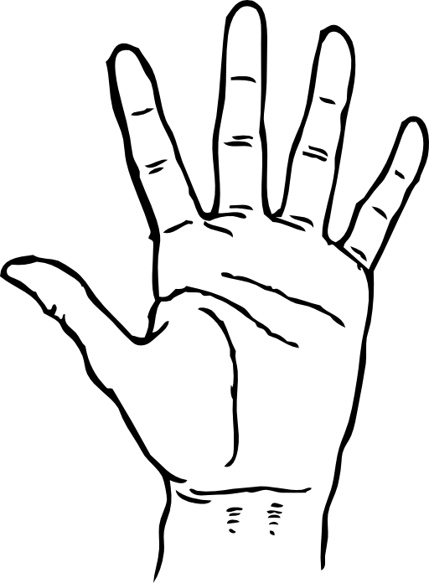
يَوْمُ :

خَطٌّ : حرف الياء



يَـ

يِـ

. .
يَا

يِي

يًا

يٌ

. .
. .
يٍ
. .
. .
. .
. .
. .
. .
ظَ

ظِ

. .
. .
. .
. .
. .
. .
. .
. .
. .
خَطٌّ و نَسْخٌ

يَوْمُ :

يَوْمُ :

إملاء

يُـ

يُو

خَطٌّ : حرف الظاء

ظًا

ظَا

ظُ

ظُو

ظٌ

ظِي

ظٍ

أَنْقُلُ تُحافظُ سلمى على اليَاسمينة

